§2 Binair reken

Additie

Additie in binairS is niet moeilijk, je telt gewoon het bovenste en onderste getal bij elkaar op en in het geval van 1+1 krijg je 10.

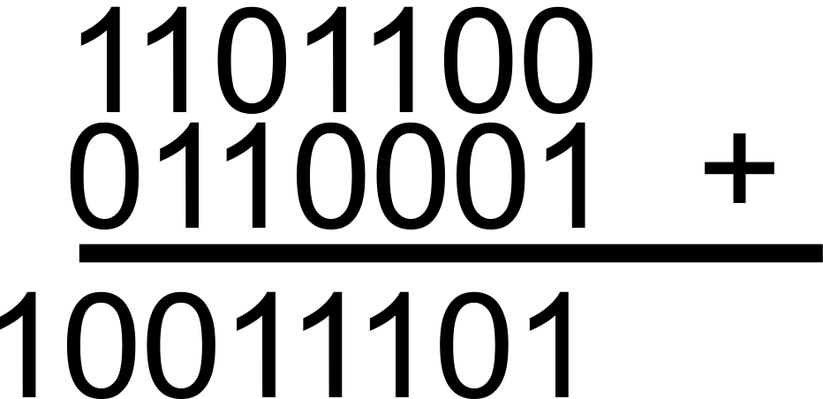

108+49 = 157, dus het klopt

Aftrekken (wiskundig natuurlijk)

Dit is weer gemakkelijk. Je haalt steeds het onderste getal van het bovenste af, als je op -1 uitkomt ‘leen’ je van het volgende getal.

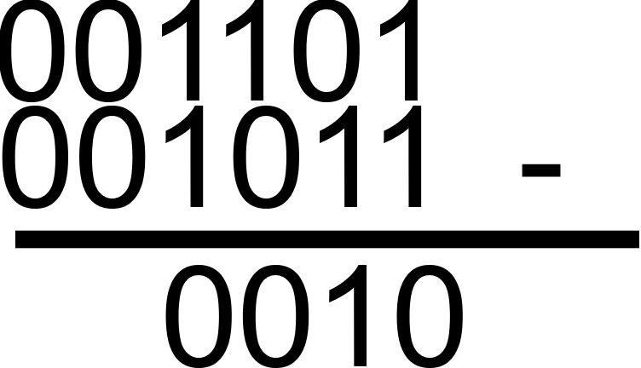

Multiplicatie

Multiplicatie is lastiger, maar nog te doen. Het kan door steeds het meest rechtste nummer van onder te vermenigvuldigen met de nummers van de bovenste rij. Dit gaat dus van rechts naar links. Als de rij af is ga je bij de onderste rij de stappen herhalen voor het getal dat een plek verder naar links staat. Je zet steeds de uitkomsten onder elkaar telt het op het einde bij elkaar op, denk eraan om het antwoord per rij ook steeds een plek op te laten schuiven.

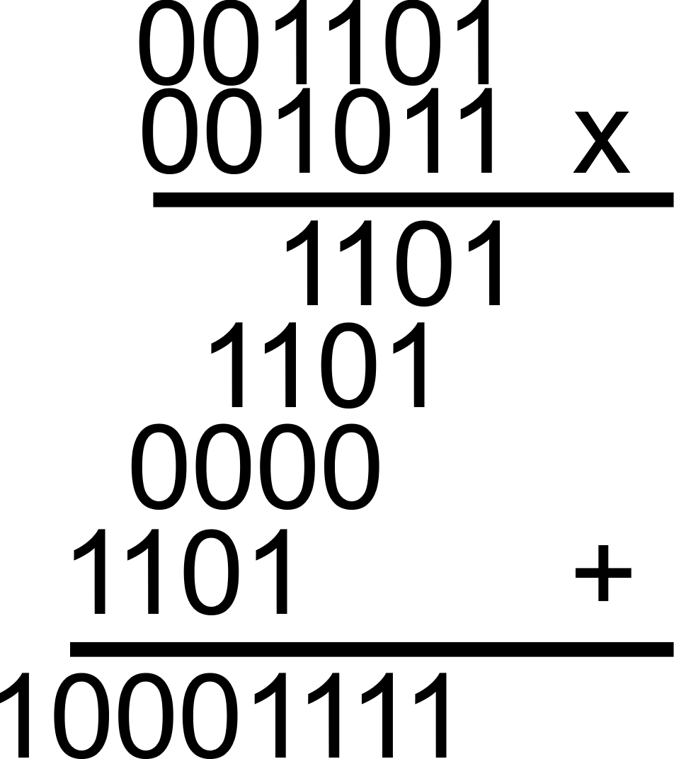

13\*11=143, dus het klopt

Delen

Binair delen is niet gemakkelijk, vandaar begint het voorbeeld met een ‘normale’ staartdeling. De bedoeling is om steeds te kijken hoe vaak de noemer (het onderste getal in de breuk) in de teller past en dan uiteindelijk al die keren bij elkaar op te tellen en eventueel nog het overblijfsel als breuk over te nemen. Het gaat binair hetzelfde, maar het lijkt een stuk lastiger.

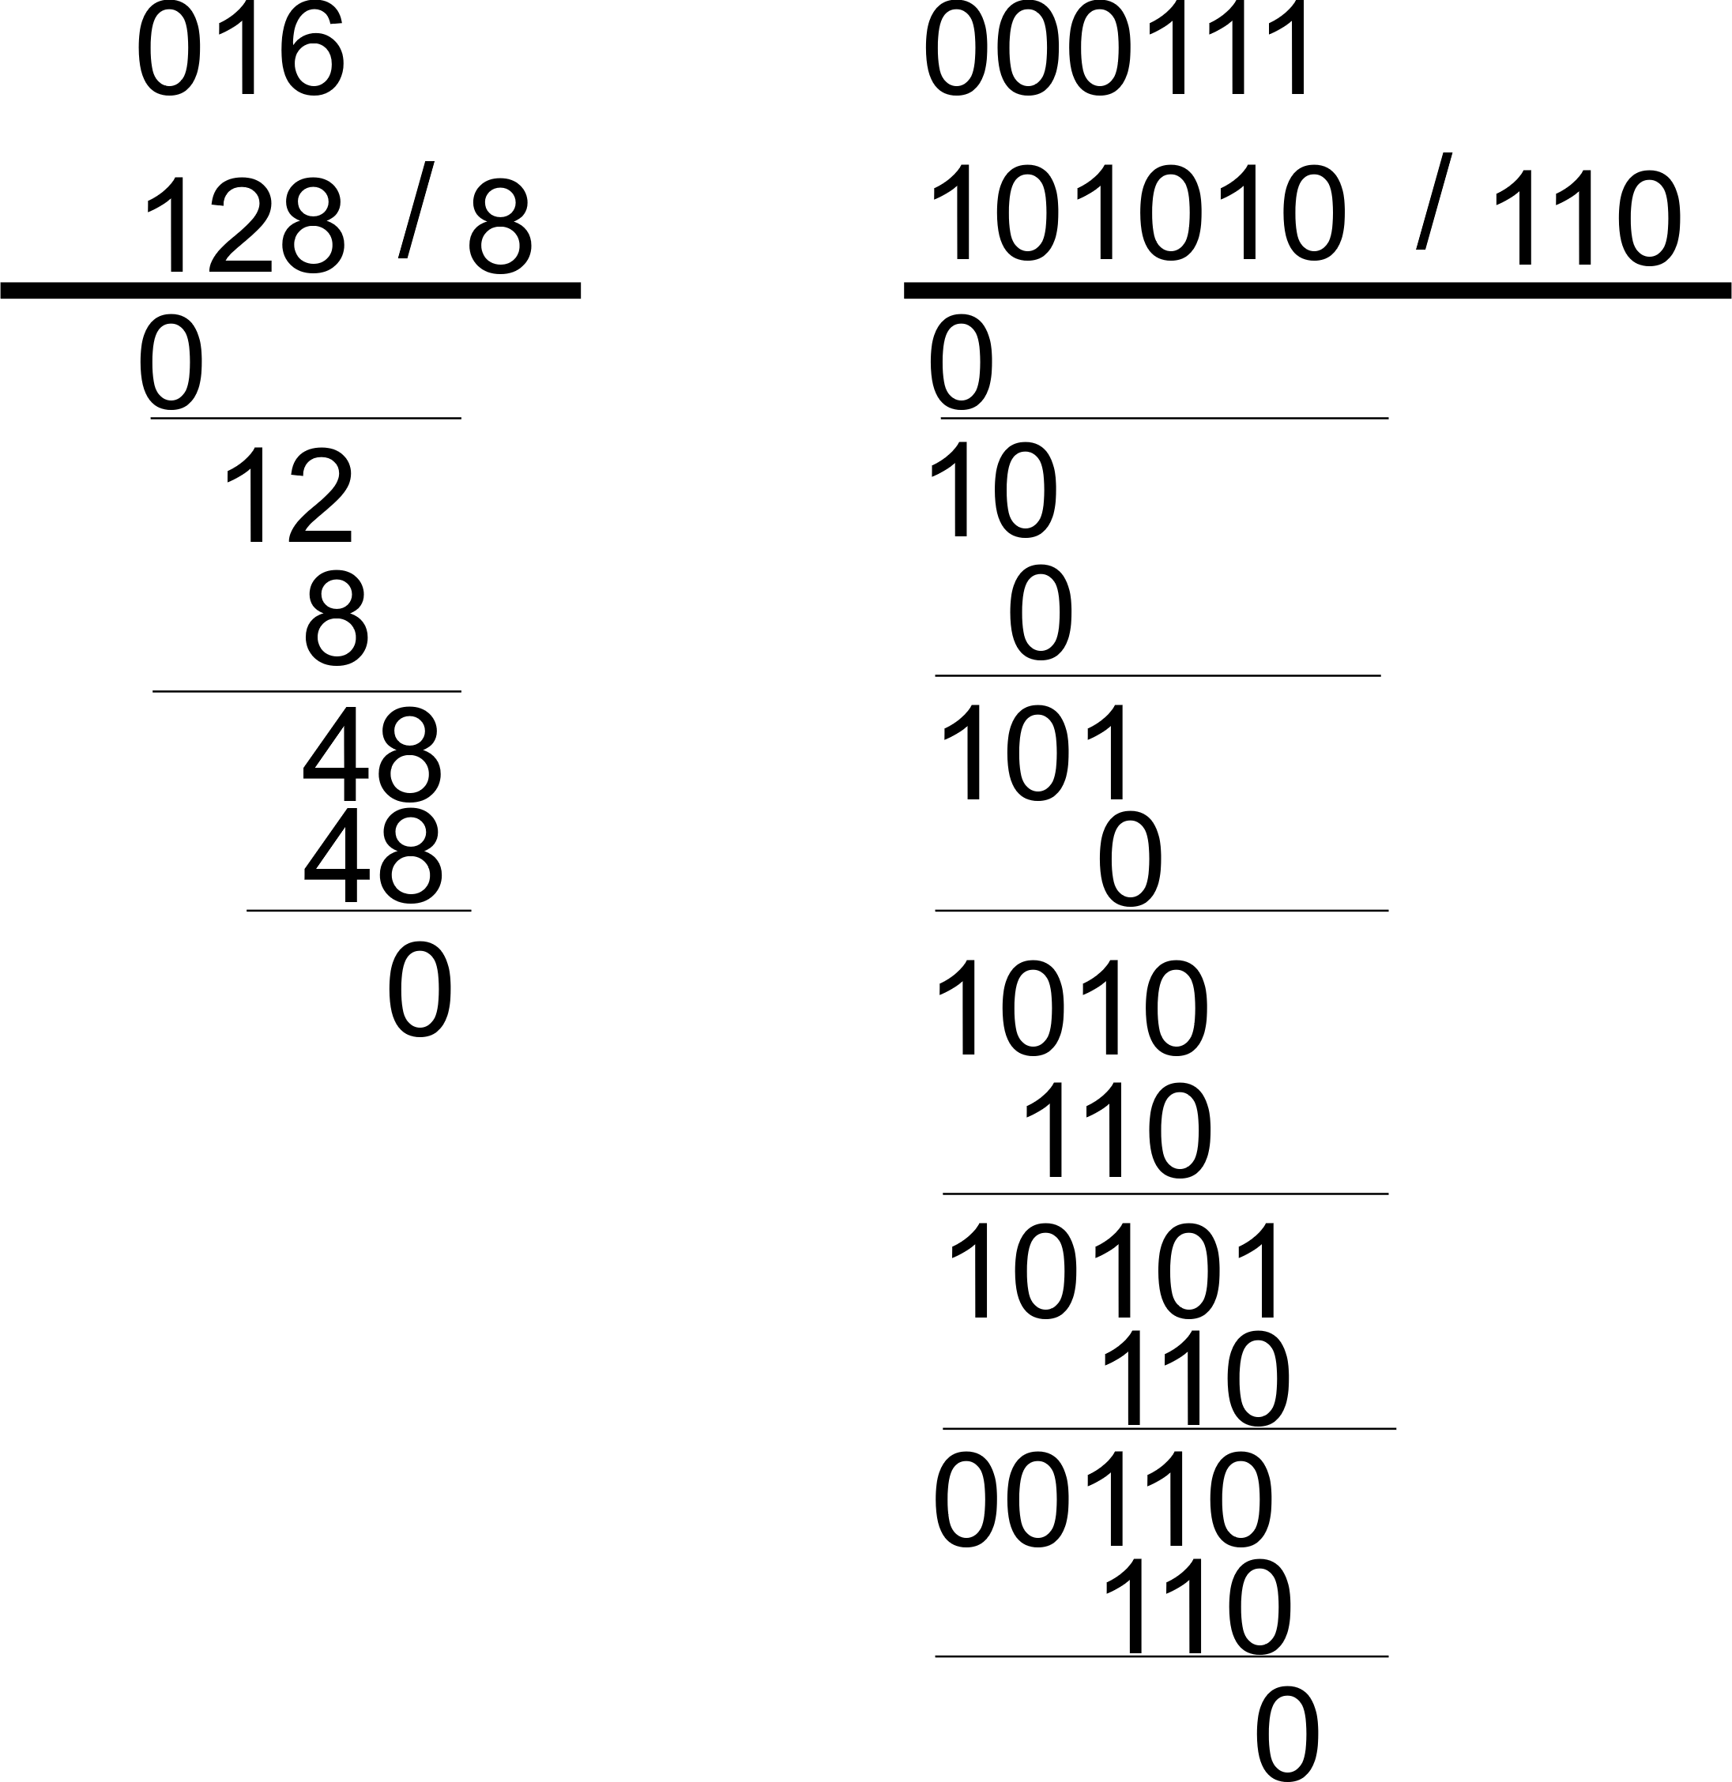

NB) bij binair rekenen mogen de 0 en waar geen 1 voor komt weg worden gelaten.

Oefeningen

1. Tel op
2. 10111+01100
3. 01111+1110101
4. 001100111+01111100
5. Bereken
6. 10110-11
7. 10110-0110
8. 110011-101110
9. Vermenigvuldig:

a) 111\*000

b) 101\*101

c) 11011\*101111

1. Delen
2. 101/101
3. 10110/10

Antwoorden

1) a) 100011

b) 10000100

c) 11100011

2) a) 10011

b) 10000

c) 100 (51-47=40

3) a) 0

b) 11001

c) 1001010

4) a) 1

b) 1011 (22/2=11)